**Solucionar problema de cisco.**

**TIGS07-D-B50-N5-P11-C1-CFT Administración De Sistema Operativo Windows**

Jóvenes considerando el error enorme, procedo a solucionarlo, considerando que solo deben realizar los exámenes que se señalan.

Sobre el siguiente curso de cisco realizar lo siguiente:

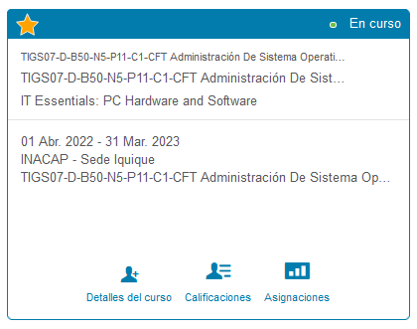

3era evaluación:

Primera componente.

Realizar los cuestionarios 12 “Sistemas operativos móviles, Linux y MacOs”.

Segunda componente

Ya realizado.

4ta evaluación:

Rendir el cuestionario 10 “Instalación de Windows” y 11 “Configuración de Windows”

5ta evaluación, asignación docente:

Realizar los capítulos 5 “Conceptos de redes” y 6 “Redes aplicadas”

**Fecha para rendir estos cuestionarios.**

Fecha para realizar estos exámenes es desde hoy 8 de julio hasta el 15 de julio a las 23:00 hrs., en este horario se sacarán las notas obtenidas.